Министерство образования и науки Российской Федерации

Севастопольский государственный университет

Кафедра ИС

**ЛАБОРАТОРНАЯ РАБОТА № 7**

**ГЕНЕРАТОРЫ. ЯЗЫК SQL. ТРИГГЕРЫ.**

Выполнил:

Ст. гр. ИТб-33

Лисянский А. И.

Проверил:

Гущин И. К.

Севастополь

2014

**Цель лабораторной работы**

Ознакомится с принципом работы генераторов и триггеров, продемонстрировать работу на примерах.

**Ход работы**

Вариант задания:

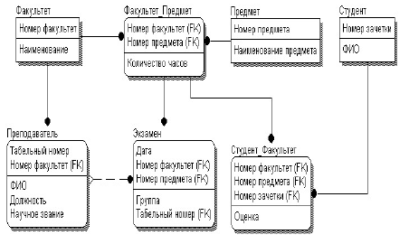

Рисунок 1 – Вид исходной схемы БД

Создать генераторы для полей "Номер факультета", "Номер предмета". Автоматическая генерация полей "Номер факультета", "Номер предмета". Не разрешать студенту сдавать экзамены на двух факультетах.

CREATE GENERATOR PredmetNum;

SET GENERATOR PredmetNum TO 0;

CREATE GENERATOR FacultetNum;

SET GENERATOR FacultetNum TO 0;

INSERT INTO FacFacultet(Num_facultet, Naimenovanie)

VALUES (GEN_ID(FacultetNum,1),'AVT');

INSERT INTO Predmet(Num_predmet, Naimenovanie)

VALUES (GEN_ID(PredmetNum,1),'OBD');

CREATE TRIGGER Student_Exams

FOR Student_Facultet

AFTER INSERT AS

BEGIN

IF (old.Num_zachetka = new.Num_zachetka and old.Num_facultet = new.Num_facultet)

THEN EXCEPTION RAISE_TOO_HIGH;

ELSE

BEGIN

INSERT INTO Student_Facultet (Num_facultet, Num_predmet, Num_zachetka, Ocenka)

VALUES (new.Num_facultet, new.Num_predmet, new.Num_zachetka, new.Ocenka);

END

END

**Выводы**

В ходе лабораторной работы были изучены способы построения использования генераторов; построения, использования, изменения и удаления тригеров, изучены приемущества тригеров, получены навыки построения тригеров с исключительными ситуациями.